Divény vára
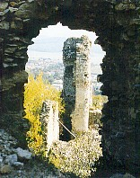
A hajdan váráról híres Nógrád megyei községet ma Szlovákia térképén Divín néven találjuk. Losoncról (Lučenec) Zólyom (Zvolen) felé elindulva az 50. sz. főúton Vámosfalváig (Mýtna) haladva balra fordulunk.
Hamarosan feltűnik előttünk a falu és a fölé magasló sziklán Divény várának romjai.
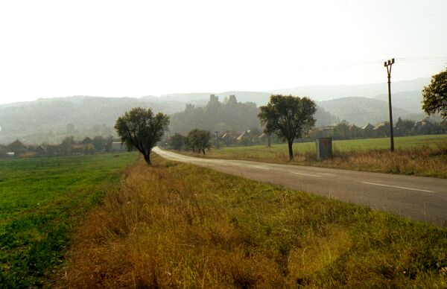

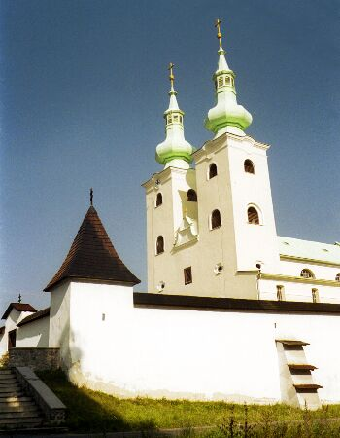
A főtérre érve nem várt látvány tárul elénk: egy meglehetősen jó állapotban lévő ódon várkastély, jobbra pedig egy sarokbástyás, erős fallal körülvett templom. A várba 15-20 perces könnyű sétával juthatunk fel. A templomot balról megkerülve a hegy alján kanyargó úton indulunk el. A balra ágazó földúton enyhe emelkedőn folytatjuk utunkat. Rövidesen a hegyoldalon fekvő temetőbe érkezünk. A temetőt szegélyező fák között felbukkannak a vár romos falai.

A várhegyről szép kilátás tárul elénk:
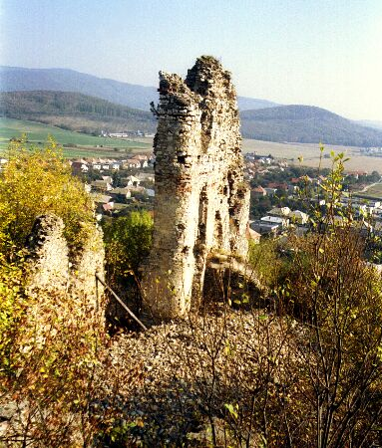
A vár története

Az 1897-ben megjelent PALLAS NAGYLEXIKONA így ír Divény váráról:
Divény, kisközség Nógrád vmegye gácsi j.-ban, (1891) 1094 tót lak., postahiv. és postatakarékpénztárral. - Divény vára romjaiban hever. Mátyás kkirály koráig a Losonci családé volt e vár; a Losonciak hűtlenségbe esvén, Divény 1473. a nádasdi Ongorok kezébe, ezekről a XVI. sz. elején a gyarmati Balassa nemzetség birtokába került. Országos jelentőségüvé vált a vár 1554 óta, amikor is a török elfoglalván Fülek várát, Divény végvárrá lett, mely a kriváni hágó bejárata előtt kulcsa volt egész Zólyommegyének. 1559-től fogva már Nógrád vármegye gondoskodik a Balassák e vára megerősítéséről és kijavításáról. 16 év mulva a budai basa, Kékkő megvétele után, ostrom alá fogta; őrsége vitézül védte ugyan magát, de a rommá lőtt fészekben még sem tarthatta magát huzamosabban, s végre is kirohanásban kellett keresnie a menekvést vagy halált. Osztályrészökül az utóbbi jutott; elestek az összes magyar csapatvezérek, t. i. Sárossy Miklós, Buday András, Ebeczky János és Galsay Ferenc, s a török fogságot csak egyetlenegy, szerb származásu alvezér kerülte el. 1593 nov. 26. Pálffy és Teuffenbach, Füleket és a környékbeli várakat gyorsan egymásután elfoglalván, az itteni török helyőrség kiszökött az elhanyagolt állapotban levő várból, átengedvén nem nagy nyereségül a keresztényeknek. Az 1602-ki országgyülés elrendelte, hogy Divény vára kijavíttassék és e terhet Turóc vármegyére rótta. 1605. Bocskay hadai foglalják el, de már a következő évben német hadak szállják meg, melyek még 1608. is itt tanyáznak, mert az ez évben tartott országgyülés intézkedett arról, hogy a külföldi őrség vezettessék ki Divény várából. Ettől fogva félszázadig semmi szerepet nem visz; akkor azonban mind sürübben emlegetik, mint fészkét a garázda, erőszakos, részeges és szenvedélyes gróf Balassa Imrének. Jogsértései miatt két izben idézték Balassát Bécsbe, s midőn másod-izben ment volna oda, I. Lipót elfogatta, s addig nem engedte szabadon, mig reverzálist nem iratott alá, s egyszersmind le nem mondatta Divény vára birtokáról. Balassa ekkép elveszíté várát, I. Lipót engedélyével a vár északi oldalán egy kastélyt építtetett, melyben állandó lett a tivornya. A gróf föltette magában, hogy bármi áron visszaszerzi ősi várát, s hogy célját elérje, cselhez folyamodott. A vár német parancsnokával kibékült, sőt meghivta asztalához: ez néhányadmagával megjelenvén, lerészegíttetett, s társaival együtt Balassa embereitől megöletett. Balassáék aztán felöltötték a megöltek ruháit, s a gyanutlan kapuőrtől bebocsáttatván a várba, ott az őrséget lefegyverezték, a várat pedig hatalmukba ejtették. I. Lipót erre Wesselényi nádorra bizta Balassa megfenyítését. A nádor a garázda főur ellen Sándor Gáspárt küldte ki; ez azonban nem boldogulhatott a várral, elvonult Divény alól, még pedig megsebesülten és nagy veszteséggel, amint a Thaly Kálmán által kiadott egykoru históriás ének (Cantio nova in expugnacionem Divín) mondja:
Nem törheti Sándor Gáspár Divin várát
Ellőtte Balassi egyik lába szárát,...
A plundrás német is viszi bombordáját
De soknak elvágta Lachesis kordáját.
Balassa ezután háborítlanul folytathatta rablásait egész 1679-ig, amikor is Lipót, neszét vevén, hogy Balassa a várat török oltalom alá akarja helyezni, Strassoldo és Leslie tábornokokra bizta a vár ostrom alá vételét. Balassa sokáig védte ugyan fészkét, de végre is feladni kényszerült, s vasra veretve börtönbe került, honnét csak nagy nehezen szabadulhatott ki. Divény várát azonban felsőbb parancsra, hogy a lázongóknak többé menedékül ne szolgáljon, minden palotáival együtt felgyujtották, bástyáit levegőbe röpítették. Azóta csak düledékei állanak fenn, melyekből kivehető, hogy két udvara és egy fellegvára volt.

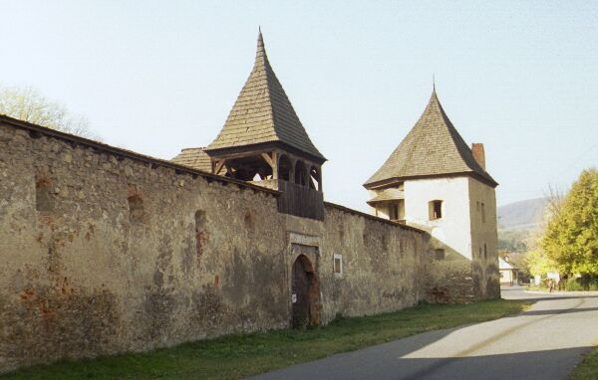
A Balassa Imre által építtetett várkastély

